МЕЖДУНАРОДНАЯ АКЦИЯ «ЧИТАЕМ ДЕТЯМ О ВОЙНЕ»
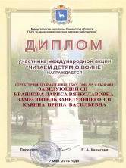
Не той, что из сказок, не той, что с пеленок,
Не той, что была по учебникам пройдена,
А той, что пылала в глазах воспаленных,
А той, что рыдала,- запомнил я Родину.
И вижу ее, накануне победы,
Не каменной, бронзовой, славой увенчанной,
А очи проплакавшей, идя сквозь беды,
Всё снесшей, всё вынесшей русскою женщиной.

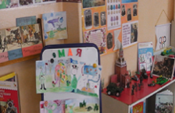
7 мая 2014 г. в 11.00 одновременно в самых разных уголках России и за её пределами прошел час одновременного чтения произведений о Великой Отечественной войне. В библиотеках, школах, детских садах, приютах, больницах и других учреждениях детям читали вслух лучшие образцы художественной литературы, посвященной событиям 1941-1945 гг. и великому человеческому подвигу.
Наше образовательное учреждение присоединилось к международной акции " Читаем детям о войне". Была проделана огромная предварительная работа. Оформлены тематические выставки детского рисунка: «Мир без войны» и «Ужас войны».
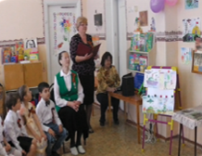
Родительская общественность не осталась в стороне – оформлены стенгазеты «Миру - да! Войне - нет!».

В рамках акции педагогами: старшим воспитателем Юдиной Е.А., музыкальным руководителем
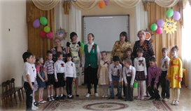
Середенко Н.Н., воспитателями Мыльниковой И.А. и Васильевой М.А. были прочитаны рассказы о войне. Ребята слушали затаив дыхание. После прочтения рассказов прошло активное обсуждение. Прозвучали стихи о войне, военные песни в исполнении педагогов и детей, показана электронная презентация о прадедушках ребят воевавших на этой войне. Был проведен обзор детских книг о ВОВ. В мероприятии приняли участия приглашённые гости «дети войны». Закончилось мероприятие минутой молчания.
